**CÁC NHÓM THỰC VẬT (Tiết 3)**

**Bài 39: QUYẾT-CÂY DƯƠNG XỈ**

**I. Quan sát cây dương xỉ**

|  |  |
| --- | --- |
| Bài 39. Quyết - Cây dương xỉ - Hoc24 | Cây dương xỉ, cây xanh cho vườn đứng, thi công vườn đứng nhanh |
| **Mọc ở khe tường** | **Mọc dưới tán cây** |

Cây dương xỉ: sống ở đất ẩm, bờ ruộng, dưới tán cây,….

***1. Cơ quan sinh dưỡng***

Quan sát hình dưới, nhận xét về cơ quan sinh dưỡng của cây dương xỉ.

|  |  |
| --- | --- |
| Sinh học 6 Bài 39: Quyết - Cây dương xỉ | Cơ quan sinh dưỡng gồm:  + Lá già có cuống dài, lá non cuộn tròn ở đầu  + Thân: hình trụ, nằm ngang  + Rễ thật  + Có mạch dẫn |
| Cây dương xỉ |  |

- **Kết luận**:

+ Dương xỉ thuộc nhóm Quyết đã có rễ, thân, lá thật sự

+ Đặc điểm để nhận biết loài dương xỉ là dựa vào lá non.

***2. Túi bào tử và sự phát triển của cây dương xỉ***

|  |  |
| --- | --- |
| Sinh học 6 Bài 39: Quyết - Cây dương xỉ | ECOLANDSCAPE.VN – cây dương xỉ |
| ***Sự phát triển của cây dương xỉ*** | ***Mặt dưới lá già*** |

***- Kết luận:*** Dương xỉ sinh sản bằng bào tử ( bào tử nằm ở mặt dưới lá già)

- Dương xỉ sinh sản bằng bào tử

- Túi bào tử chín, bào tử rơi xuống đất phát triển thành nguyên tản, mọc thành cây dương xỉ con

**II. Một vài loài dương xỉ thường gặp**

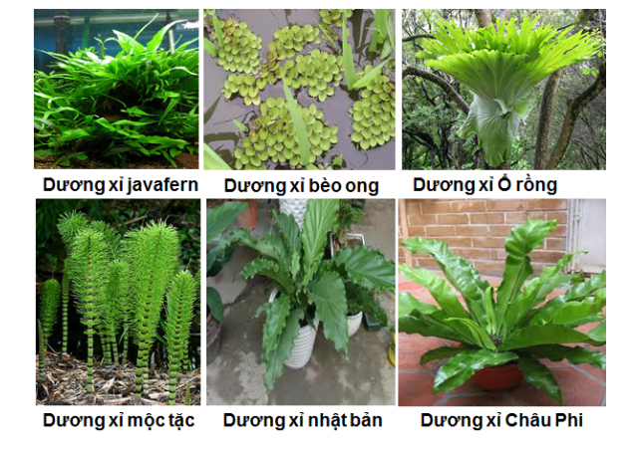

**III. Quyết cổ đại và sự hình thành than đá**

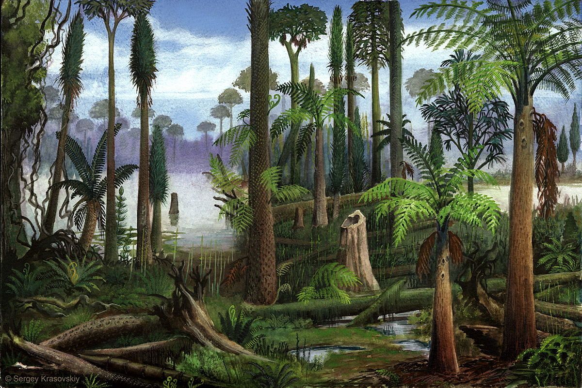

Do sự biến đổi của vỏ trái đất, rừng quyết bị chết và chon vùi sâu dưới đất, dưới tác dụng của vi khuẩn, sức nóng, sức ép của tầng trên trái đất mà chúng trở thành than đá.

**NỘI DUNG GHI BÀI**

**I. Quan sát cây dương xỉ**

Cây dương xỉ: sống ở đất ẩm, bờ ruộng, dưới tán cây,….

***1. Cơ quan sinh dưỡng***

Quan sát hình dưới, nhận xét về cơ quan sinh dưỡng của cây dương xỉ.

|  |  |
| --- | --- |
| Sinh học 6 Bài 39: Quyết - Cây dương xỉ | Cơ quan sinh dưỡng gồm:  + Lá già có cuống dài, lá non cuộn tròn ở đầu  + Thân: hình trụ, nằm ngang  + Rễ thật  + Có mạch dẫn |
| Cây dương xỉ |  |

- **Kết luận**:

+ Dương xỉ thuộc nhóm Quyết đã có rễ, thân, lá thật sự

+ Đặc điểm để nhận biết loài dương xỉ là dựa vào lá non.

***2. Túi bào tử và sự phát triển của cây dương xỉ***

***- Kết luận:*** Dương xỉ sinh sản bằng bào tử ( bào tử nằm ở mặt dưới lá già)

- Dương xỉ sinh sản bằng bào tử

- Túi bào tử chín → bào tử rơi xuống đất phát triển thành nguyên tản, mọc thành cây dương xỉ con

**II. Một vài loài dương xỉ thường gặp**

**III. Quyết cổ đại và sự hình thành than đá**

- Do sự biến đổi của vỏ trái đất, rừng quyết bị chết và chon vùi sâu dưới đất, dưới tác dụng của vi khuẩn, sức nóng, sức ép của tầng trên trái đất mà chúng trở thành than đá.